|  |  |
| --- | --- |
| Nombre Alumno: |  |
| Matrícula |  |
| Curso: |  |
| Tarea: |  |
| Tutor Virtual: |  |
| Estado: |  |
| CCA: |  |

**Módulo 3. Familias no convencionales: criterios para la educación de los hijos.**

**Tarea 6. Los padres y los valores. Parte 2.**

**Antes de iniciar tu tarea, considera los siguiente:**

* Leer con atención y responde lo que se te solicita.
* Revisa las instrucciones y recomendaciones para el envío de tu tarea.

**Iniciamos . . . Una vez analizado y comprendido el módulo, deberás realizar de manera individual, lo que a continuación se te pide:**

**Pide a tu pareja o a la persona que colabore contigo en la educación de tu(s) hijo(s) que realice el mismo ejercicio de la tarea anterior y compártenos lo siguiente:**

¿Son parecidos?

¿Son valores con los que estás educando a tus hijos?

**Ahora realiza un escrito reflexivo:**

Teniendo el resultado de este ejercicio anterior (comparación de valores entre padres o tutores), realiza una actividad de reflexión sobre la importancia de ser un modelo y ejemplo en la formación y realiza un escrito reflexivo.

Puedes hacerlo solo, si eres padre o madre soltera, o bien con tu pareja; hazlo contestando las siguientes preguntas:

1. ¿Qué satisfacción sientes al poner en práctica alguna acción que refleje tus principales valores personales?

2. ¿Es importante para ti servir de guía o modelo a seguir por tus hijos?

3. ¿Lo harías de nuevo? Explica por qué.

**Reflexión:**

• ¿Qué aprendí en este tema?

• ¿Qué me propongo hacer a partir de este aprendizaje?

**Instrucciones para entrega de tareas:**

* En el archivo que haz descargado, podrás realizar tu tarea de acuerdo a las instrucciones que contiene el documento.
* Cuando hayas concluido la tarea, guarda el archivo en el disco duro de tu computadora o en alguna otra unidad de almacenamiento (USB, Drive, Dropbox). Al guardar, renombra el archivo agregando la clave de usuario y el número de tarea*. Ejemplo:* **S765435_Elizabeth_Olivier_M3_T6.**
* Para enviar tu tarea, deberás hacer clic en la plataforma educativa en la sección de **“Tareas”**, y posteriormente hacer clic en el botón **“entregar tareas”**; recuerda redactar un mensaje a tu tutor cuando la envíes y anexar el documento.
* Es importante validar que lo hayas subido correctamente, también en dicha sección podrás visualizar tu retroalimentación.
* Por último, ve a la sección **“calificaciones”** para verificar que tu calificación sea correcta, de lo contrario contacta a tu tutor de forma inmediata.

***NOTA:***

Estimado participante:

Deseamos que tengas éxito en la elaboración de tus tareas, éstas te ayudarán a desarrollar tus habilidades y competencias.

Por ello te compartimos la siguiente información:

**Rúbrica de evaluación de los participantes**

Está rúbrica se utilizará para la evaluación de tus tareas entregables, en caso dado obtengas una **calificación menor a 70**, podrás enviarla al tutor nuevamente, solo tienes dos oportunidades.

Te recomendamos revisar nuestro "Reglamento Académico"<http://bit.ly/Reglamento_Academico_CCA>

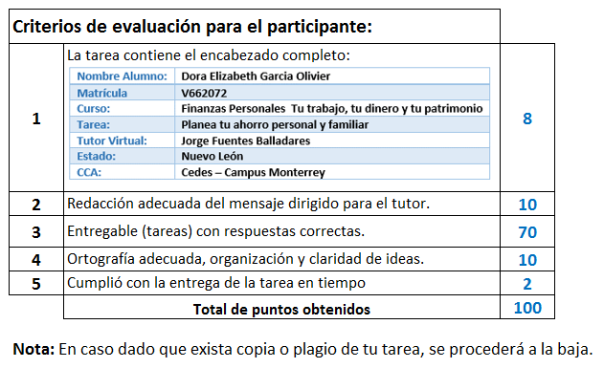

Te deseamos éxito en la elaboración de tus tareas, las cuales te ayudarán a desarrollar tus habilidades.

**“Educarse para la vida”**

**Centro Virtual de Aprendizaje**